**PROJECT UAS JAVA WEB PROGRAMMING**

Nama Anggota :

* Rizky Julian ( 2112501578)
* Ahmad Rizky Utomo (2112500356)

Web yang kami buat adalah web “Hotels”. Entitas yang dipakai di web kami adalah **Customer** dan **Resepsionis**. Roles yang dipakai di web kami adalah **User dan Admin**, Dimana role User dapat Melihat View Data Hotel. Sedangkan role Admin Dapat Add nama Customer, lokasi customer dan fasilitas yang didapat, edit data dan hapus data hotel.

1. **Admin**

Username : admin@mail.com

Password : admin

1. **User**

Username : user@mail.com

Password : user

1. Tampilan Login

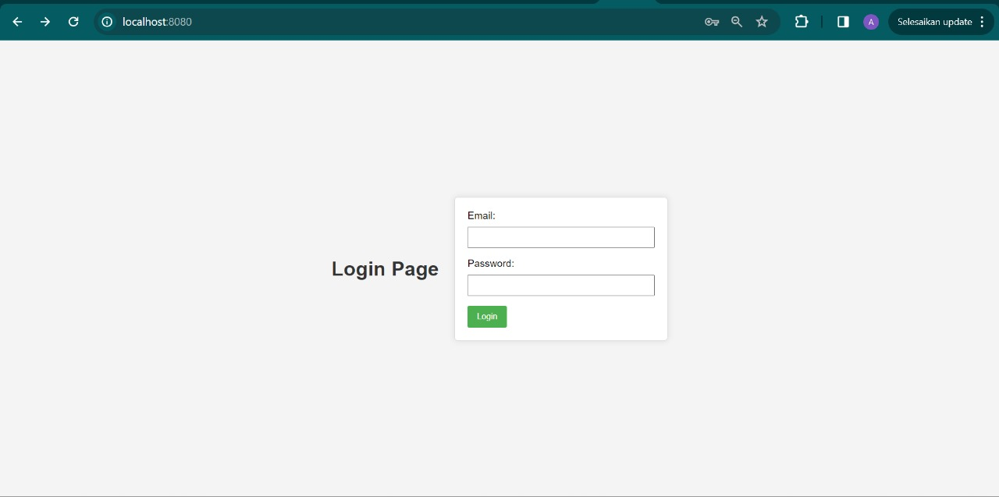

1. Tampilan Admin ( Dashboard Tampilan View Data Hotel)

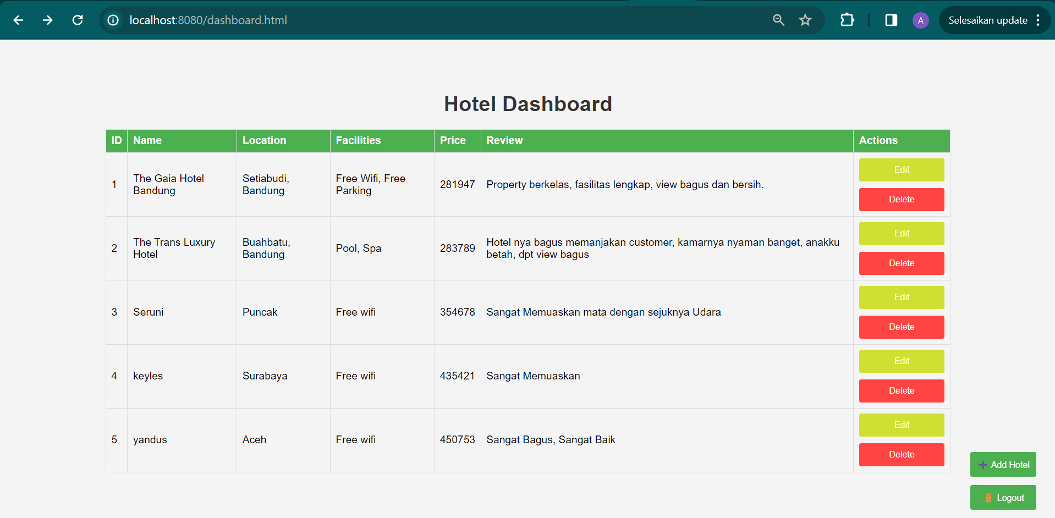

(Tampilan add new Hotel)

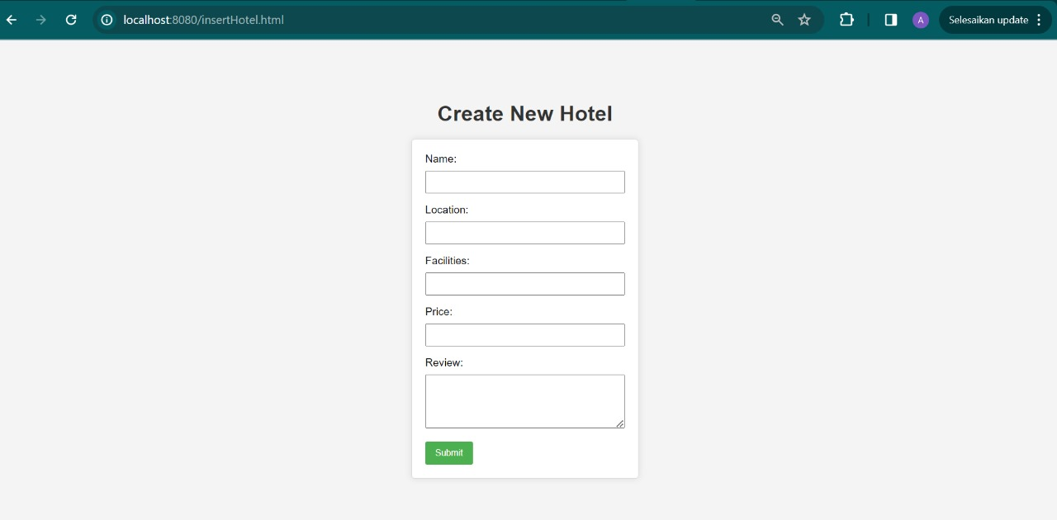

Tampilan User (View Data Hotel)

